我单位作为本次采购项目的潜在投标人，在获取[昆明电力交易中心有限责任公司2026 年第2 批货物专项采购（公开招标）（招标编号：CG0500022002305695）]招标文件后，对招标文件技术要求、市场供应格局进行了全面核查与行业技术对标，发现文件中CPU、AI计算芯片等核心技术参数存在明显的产品指向性，精准匹配华为旗下鲲鹏920 V200处理器与昇腾910C推理版（910C4）AI芯片；同时通过参数组合唯一锁定华为全栈技术方案，即便市场存在多家整机贴牌厂商，也均为同一核心技术来源的同源产品，不构成有效市场竞争。此外，招标文件刻意规避当前AI行业主流的 FP8 技术标准，变相采购上一代老旧型号，不符合技术先进性采购原则。现依据《中华人民共和国招标投标法》《中华人民共和国招标投标法实施条例》《政府采购法实施条例》等规定，依法提出质疑。
一、具体质疑事项与事实依据
（一）CPU参数精准定向华为鲲鹏920 V200处理器，排斥其他国产CPU技术路线
招标文件CPU要求：
- 自主可控CPU处理器（海光、鲲鹏、飞腾、龙芯等）；
- 处理器数量≥2个，单个处理器≥80核，主频≥2.9GHz。
事实依据：
- 华为鲲鹏920 V200（型号920B 7280Z）参数与招标要求完全吻合：单颗80核心、基础主频2.9GHz，数值与招标门槛精准对应。
- 国内主流自主可控CPU量产产品中，无第二家厂商可同时满足 “单颗80核+2.9GHz基础主频”的组合要求：海光主流商用型号最高核心数为32-64核，飞腾高端处理器最高为64核，龙芯系列核心数与主频均存在显著差距。该参数组合远超通用算力采购的实际刚需，属于为华为鲲鹏产品量身定制的排他性指标。
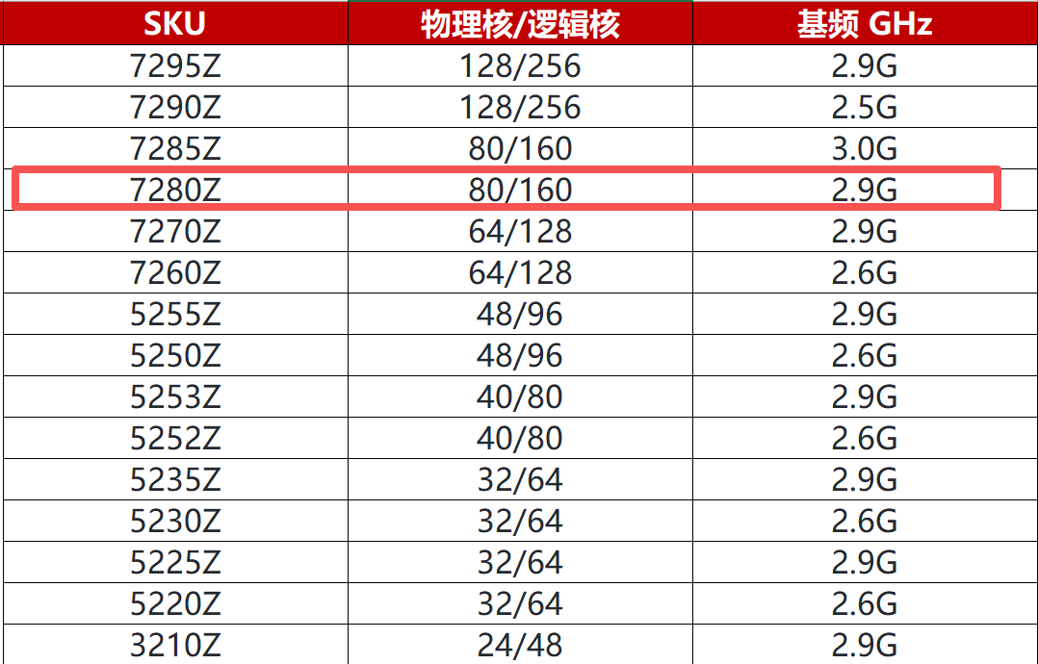
图一：鲲鹏CPU规格
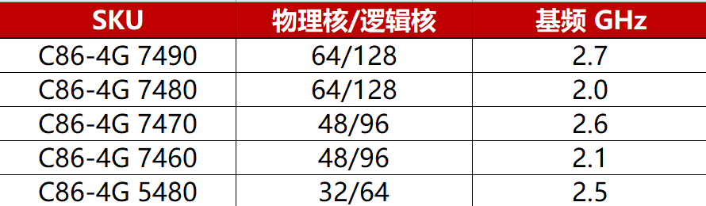
图二：海光CPU规格
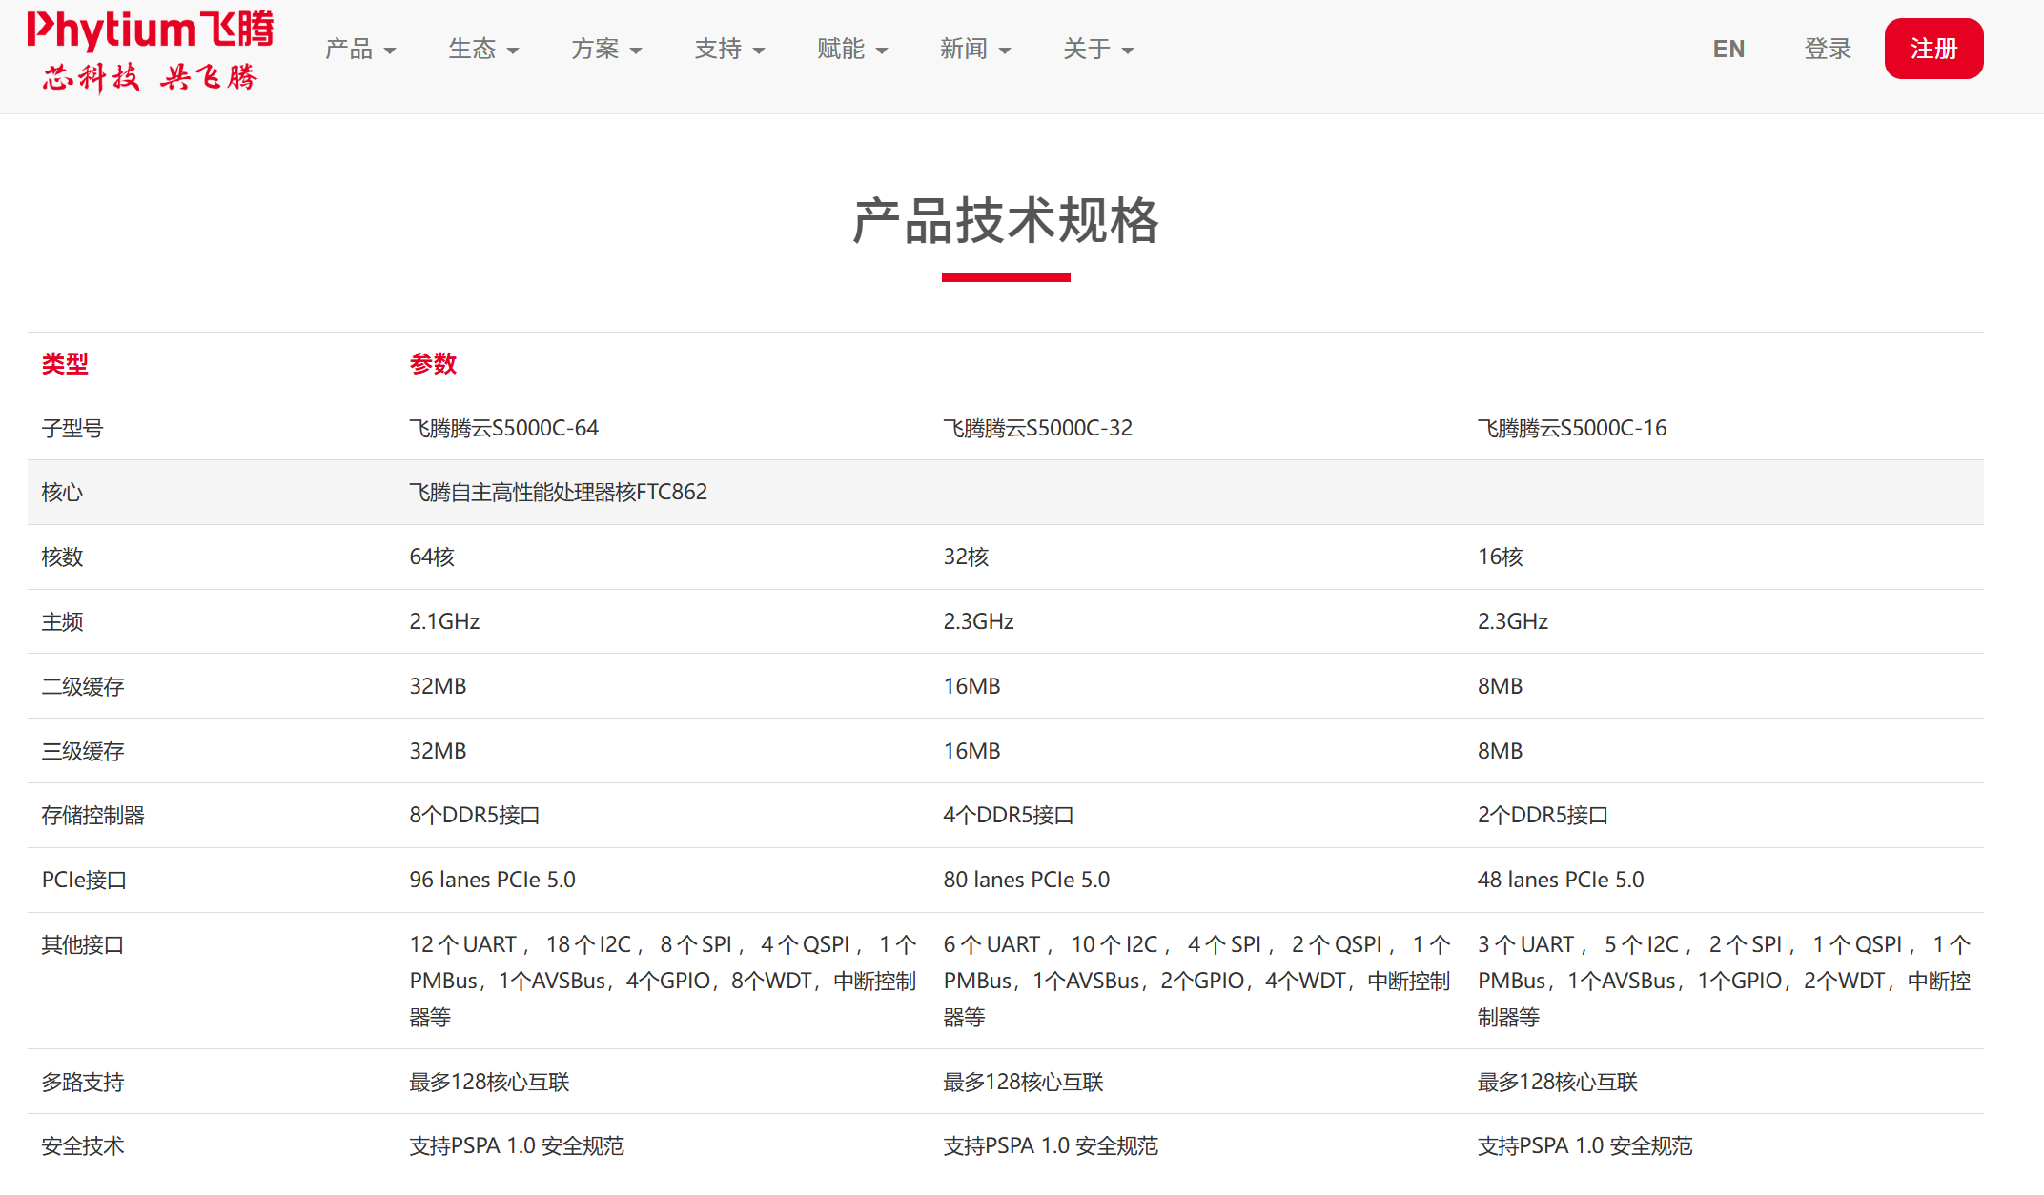
图三：飞腾CPU规格
（二）AI计算芯片五项核心参数全部精准匹配昇腾910C推理版（910C4），核心规格为华为独有
招标文件单张AI计算芯片要求：
- 国产化AI计算芯片；
- 显存容量≥128GB；
- 内存带宽≥3200GB/s；
- 互联带宽≥784GB/s；
- 浮点算力：FP16≥560TFLOPS。
事实依据：
- 华为昇腾910C推理版（910C4）核心硬件参数与招标要求一一对应，无任何偏差：
  - 单卡显存128GB，恰好达到≥128GB门槛；
  - 内存带宽3200GB/s，恰好满足≥3200GB/s要求；
  - 卡间互联带宽784GB/s，与招标≥784GB/s的数值完全一致，该带宽规格为昇腾910C系列专属设计，国内其他国产AI芯片均不采用此标准；
  - FP16算力560TFLOPS，与昇腾910C推理版标称算力完全匹配。
- 上述五项核心指标的组合，在国产AI芯片范围内仅华为昇腾910C系列可实现，其他厂商产品无法同时达标，参数设置直接剥夺了其他国产AI芯片的竞争资格。
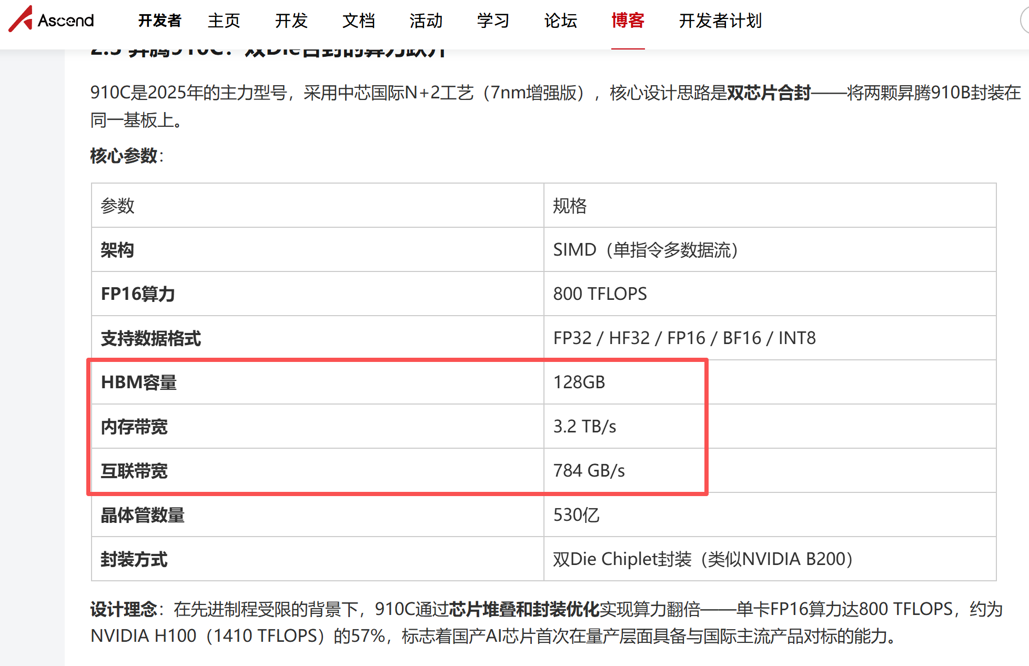
图四：昇腾910C系列GPU规格
（三）所谓“多家品牌满足”均为华为同源贴牌产品，不构成独立竞争主体，本质仍是变相指定
招标人若以“满足参数的品牌大于三家”作为合规抗辩，其本质是混淆了“整机贴牌品牌”与“核心技术供应商”的边界。市场上标称可满足该参数的服务器品牌，均为华为昇腾生态的OEM/ODM贴牌厂商，核心技术与硬件方案完全由华为掌控，不具备独立技术路线，不属于有效竞争主体。
事实依据：
- 核心硬件100%源自华为，贴牌厂商无自行整机设计及生产：根据公开产业链信息，华鲲振宇、湘江鲲鹏、神州鲲泰、长江计算等标称 “自有品牌”的昇腾服务器厂商，核心组件计算芯片（昇腾 910C）、主控主板、互联协议、基础算力规格均由华为原厂提供，整机厂商仅负责外壳、电源、结构件组装及品牌贴牌，无权修改芯片算力、显存带宽、互联带宽等核心参数。所有投标产品的核心硬件规格完全一致，不存在技术差异化竞争，仅为同一套华为方案的不同外包装。
- CPU+GPU全栈方案唯一绑定华为体系，贴牌厂商无法更换路线：本项目同时要求鲲鹏架构CPU+昇腾架构AI芯片，该“鲲鹏+昇腾”全栈组合为华为独家技术路线，所有OEM整机厂商均只能沿用该组合，无法替换为海光、飞腾等其他国产CPU，也无法搭配其他品牌AI芯片。换言之，无论哪家整机厂投标，最终交付的都是华为定义的同一套硬件方案，采购标的本质仍被华为独家锁定。
- 同源产品不构成有效竞争，违反公平竞争立法本意：《招标投标法实施条例》禁止变相指定供应商，核心是禁止排除、限制市场竞争，保障不同技术路线、不同供应链主体的公平参与权。若允许通过“一家原厂、多家贴牌”的方式规避“指定品牌”的禁令，将架空招标投标公平竞争制度，所有采购均可通过此方式实现定向发包。
（四）刻意回避FP8主流技术标准，定向采购上一代老旧产品，不符合技术先进性要求
招标文件仅要求FP16、FP32算力指标，未提及FP8精度支持，也未将FP8算力纳入考核，结合参数匹配结果，实质为定向采购不支持FP8的昇腾910C系列老旧型号，排除了支持FP8的新一代国产AI芯片参与竞争。
事实依据：
- 昇腾910C系列不支持FP8硬件加速：根据公开技术资料，华为昇腾910C芯片仅支持FP32、FP16、BF16、INT8等精度格式，不具备FP8原生硬件加速能力；直到新一代昇腾950系列才新增FP8/MXFP8低精度格式支持，FP8算力可达1PFLOPS以上。本次招标参数完全不涉及FP8要求，恰好规避了新一代芯片的技术优势，为上一代910C系列量身设置门槛。
- FP8已成为AI大模型行业主流技术标准：当前千亿、万亿参数大模型已普遍采用FP8精度进行训练与推理，FP8格式可在精度损失极小的前提下，将模型显存占用降低约50%，推理吞吐量提升1倍以上，单位推理成本下降超50%，是行业公认的精度与效率最优平衡点。2025年以来，国内主流大模型均已原生支持FP8部署，国内外新一代AI芯片均将FP8作为核心标配能力。
- 采购不支持FP8的老旧芯片，将导致服务器在全生命周期内无法适配主流大模型的高效部署，算力利用率、部署成本、响应速度均大幅落后于当前技术水平，项目投资长期价值严重缩水，不符合“技术先进、经济合理”的采购原则，也与电力行业AI应用的长期发展需求不匹配。
（五）服务器整体参数进一步锁定华为标准整机形态，形成唯一方案闭环
招标文件服务器整体要求：
- AI计算芯片总显存容量≥1024GB；
事实依据：
总显存≥1024GB恰好对应“8张单卡128GB显存的昇腾910C芯片”的标准配置。结合前述CPU与AI芯片的参数限制，整套技术要求已形成“2颗鲲鹏920 V200 CPU + 8 张昇腾910C推理版AI卡”的唯一硬件组合方案，无论哪家整机厂投标均无法跳出该框架，本质为变相指定品牌与技术方案。
二、法律依据
- 《中华人民共和国招标投标法》第十八条第二款：招标人不得以不合理的条件限制或者排斥潜在投标人，不得对潜在投标人实行歧视待遇。
- 《中华人民共和国招标投标法实施条例》第三十二条：设定的资格、技术、商务条件与招标项目的具体特点和实际需要不相适应或者与合同履行无关；限定或者指定特定的专利、商标、品牌、原产地或者供应商，均属于以不合理条件限制、排斥潜在投标人的行为。
- 《中华人民共和国政府采购法实施条例》第二十条：采购需求中的技术、服务等要求指向特定供应商、特定产品，属于以不合理的条件对供应商实行差别待遇或者歧视待遇。判断参数是否指向特定产品，应以核心技术方案的唯一性为准，而非贴牌品牌的数量。
- 《政府采购需求管理办法》第五条：采购需求应当符合法律法规、政府采购政策和国家有关规定，符合国家强制性标准，遵循预算、资产和财务等相关管理制度规定，符合采购项目特点和实际需要，不得设置指向特定供应商的技术要求。
三、质疑请求
- 立即暂停本项目的采购招标投标流程，对招标文件技术参数进行全面合规性与技术先进性审查；
- 删除招标文件中具有明显倾向性、排他性的不合理技术指标，结合项目实际业务需求与行业技术发展趋势，重新制定公平、通用、先进的技术规范，保障不同技术路线供应商的平等竞争权利；
- 增加FP8精度算力等符合当前行业技术趋势的考核指标，避免采购技术落后、生命周期短的老旧产品，保障项目投资的长期有效性；
- 就本次招标文件参数设置的合规性、技术选型合理性，以及“多家贴牌是否构成有效竞争”的认定问题进行澄清。

